[哈尔滨医科大学&哈尔滨医科大学附属第一医院Zhan Xiaorong的论文被撤稿，存在重复图像问题，](https://mp.weixin.qq.com/s?__biz=MzkwMjY4ODQ5Mw==&mid=2247496498&idx=4&sn=9640c98c2b9e2202d7181fc1f7f897ee&chksm=c10b38f0ec52f14b66df6adfe9c3dc3a7abedf442550b4f5f65ff218132142f430a95fa021c2&scene=126&sessionid=1742746874)

R2[Reviewer 2](javascript:void(0);)2025-03-07 17:46:31浙江



点击蓝字关注我们



**论文信息**

2020年2月1日，哈尔滨医科大学 的Jiangwen Liu（第一作者）& 哈尔滨医科大学附属第一医院的Xiaorong Zhan（通讯作者 音译 詹晓蓉） 在Biochemistry and Cell Biology（中科院三区 IF=2.4）期刊上在线发表题为"LncRNA MALAT1 regulates diabetic cardiac fibroblasts through the Hippo-YAP signaling pathway"(LncRNA MALAT1通过Hippo-YAP信号通路调控糖尿病心脏成纤维细胞)的论文。

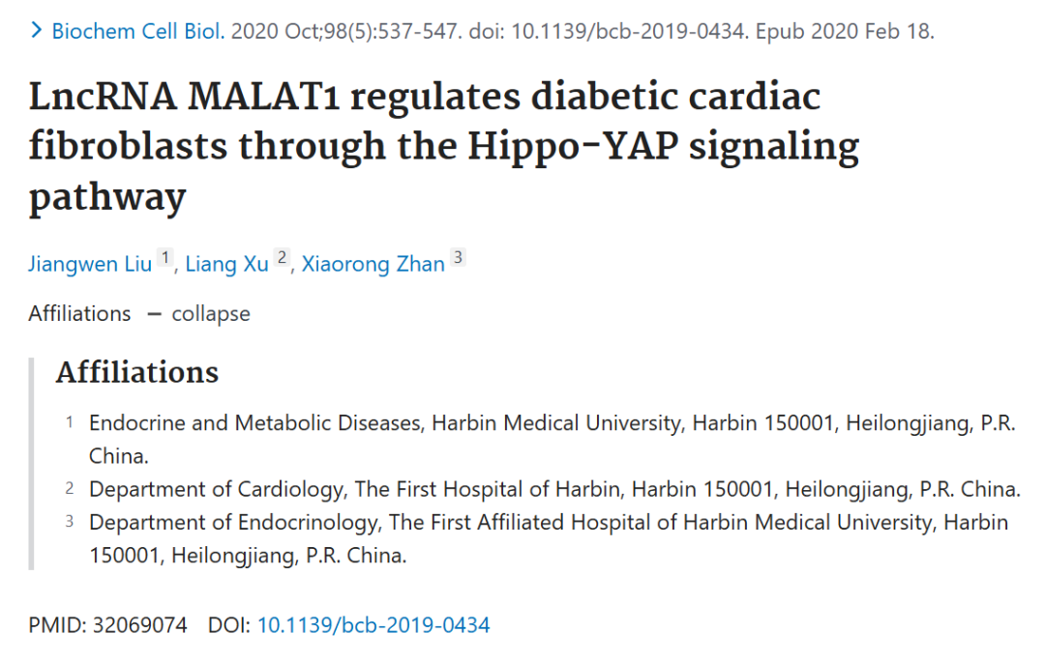







**质疑信息**

* **图3E图像面板多处重叠。**

Seven instances of partial duplications within the panels “HG”, “HG + Si-NC”, and “HG + Si-MALAT1” of Fig. 3E.

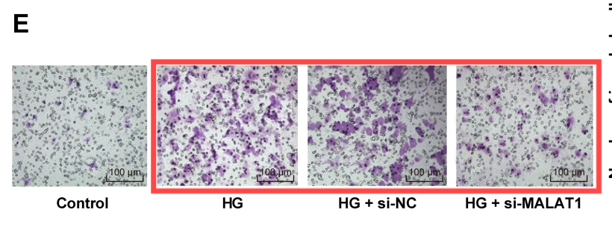



**撤稿原因**

**本文已于2025年2月20日被撤回：**文因图像重复问题已被撤回。ImageTwin软件识别出，并由诚信小组验证，图3E中的“HG”、“HG + Si-NC”和“HG + Si-MALAT1”面板中存在七处部分重复的情况。鉴于这些图像问题，主编们对该研究的结论失去了信心，并决定撤回该文章。此次撤回符合《Biochemistry and Cell Biology》杂志及其出版商加拿大科学出版公司的出版政策。作者无法联系到以对此撤回声明作出回应。



**参考信息**

https://pubpeer.com/publications/58AC6E30A5DDFA3DE4224CEC0549FC

https://pubmed.ncbi.nlm.nih.gov/24811250/

https://journals.plos.org/plosone/article?id=10.1371/journal.pone.0319593